Муниципальное дошкольное образовательное учреждение «Детский сад №41 р.п. Петровское»

Керимова Валентина Анатольевна старший воспитатель

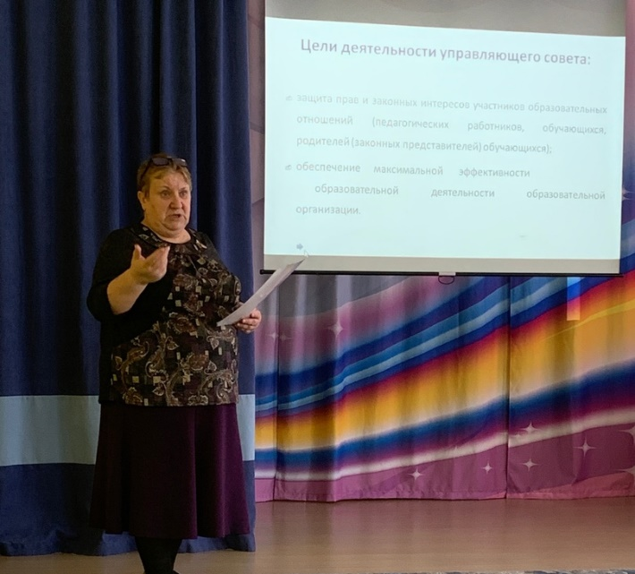

Тема эссе: «Моя педагогическая философия»

Февраль 2023
Самая светлая радость на свете
Это конечно дошкольники- дети
Жизнь подарила нам главное чудо-
Диво Ростовское-детства ковчеги
Будем хранить, как заветный ларец
Тысячи жизней и детских сердец!
(собственное сочинение)
На свете есть тысячи профессий, все они важные и нужные. Но каждый выбирает ту, которая наиболее соответствует его природным способностям и наклонностям т.е. находит свое призвание! Я всегда любила детей и все свое школьное детство провела в детском саду у мамы: нянчила орущих малышей из манежа, кормила их, убаюкивала, гуляла с ними. Особенно запомнился один мальчик, который только со мной был спокоен и слова няни «Приходи почаще, без тебя сладу нет с этой орущей компанией» и живой пример отношения к детям моей мамы, практически подтолкнули меня к выбору в дальнейшем профессии воспитателя! И вот 45 лет работы в дошкольном образовании позади, и я ни разу н пожалела о своем выборе!
Свой педагогический стаж начала с работы воспитателя, затем 18 лет работала руководителем семи группового детского сада. В процессе работы поняла- нужны более глубокие знания детской психологии, управленческой деятельности и я закончила ЯГПИ им. К. Д. Ушинского факультет дошкольной педагогики. Работая старшим воспитателем, как и прежде иду на работу с радостью в свой сплоченный творческий коллектив. В ситуации модернизации образования перед образовательным учреждением стоят множество непростых задач. Поскольку педагог- ключевая фигура реформирования образования, на мне, как на старшем воспитателе, лежит важная и ответственная задача быть проводником и наставником в стремительно меняющемся мире образования. Демонстрировать своим подопечным свое профессиональное умение и постоянную необходимость учится. Но от педагога нельзя требовать то, чему его никто никогда не учил. Готовность к переменам, мобильность, способность к нестандартным трудовым действиям, ответственность и самостоятельность в принятии решений- все эти характеристики деятельности успешного профессионала в полной мере относятся не только к воспитателю, в первую очередь ко мне- старшему воспитателю. Качество работы ДОУ зависит от качества работы воспитателя. В настоящее время востребован не просто воспитатель, а педагог исследователь, педагог- психолог, педагог- технолог. Роль обучения должна быть иной. Научить ребенка мыслить и самостоятельно добывать знания, заложить фундамент активной жизненной позиции- это педагогическая цель современного образования, а приоритетной задачей педагога является установка на развитие творческой деятельности ребенка, уметь расковать мысль, побудить стремление создать новое, принимать самостоятельные решения. И я, как старший воспитатель, обязана создать условия для реализации образовательной программы и учебно- воспитательного процесса в целом, профессионального роста и развития педагогов, творческого поиска новых методов и форм работы с детьми и родителями. Важно вывести родителей на уровень равноправного партнёрства, чтобы они являлись субъектами образовательного процесса.
Именно на старшего воспитателя ложится главная ответственность за выявление потенциальных способностей и талантов каждого педагога. Я горда тем, что я старший воспитатель! Мои принципы:
-у творческого старшего воспитателя- творческий педагог;
-оптимальность и емкость методической работы;
-эффективное образование и успешное развитие каждого педагога.
Соблюдать эти принципы легко и трудно одновременно. Еще Сократ более двух тысяч лет назад сказал: «В каждом человеке есть солнце, только дайте ему светить!» Размышляя о своем жизненном пути я прекрасно понимаю, что не могу провести грань, где заканчивается моя работа и начинается личная жизнь. Наверное это и есть моя философия. Моя дорога, ведущая и зовущая к счастью педагогического труда. Я не работаю педагогом. Я- ПЕДАГОГ!

